1. Latihan 1 - Closing

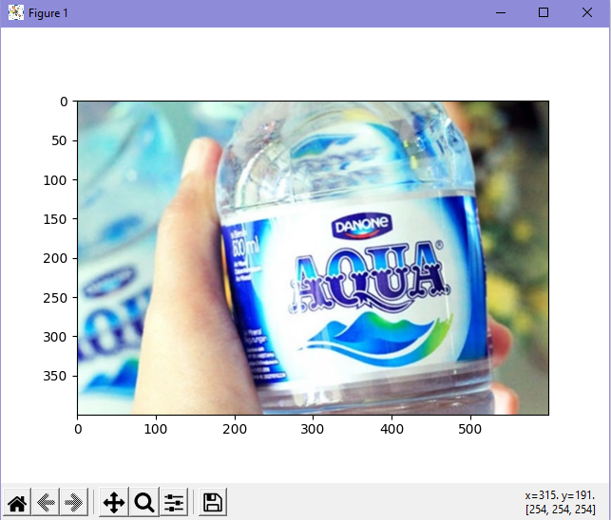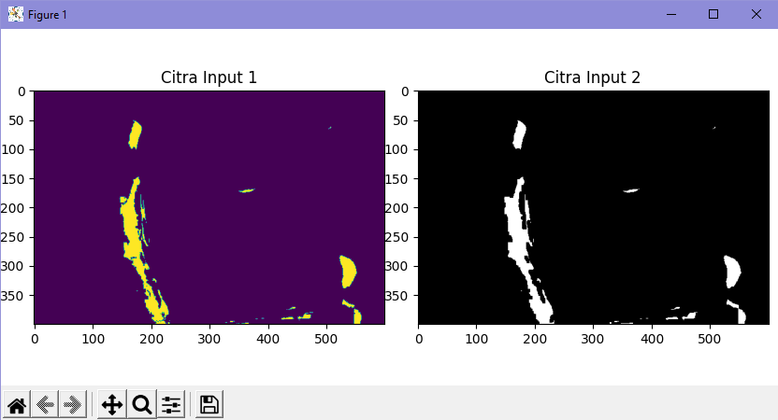

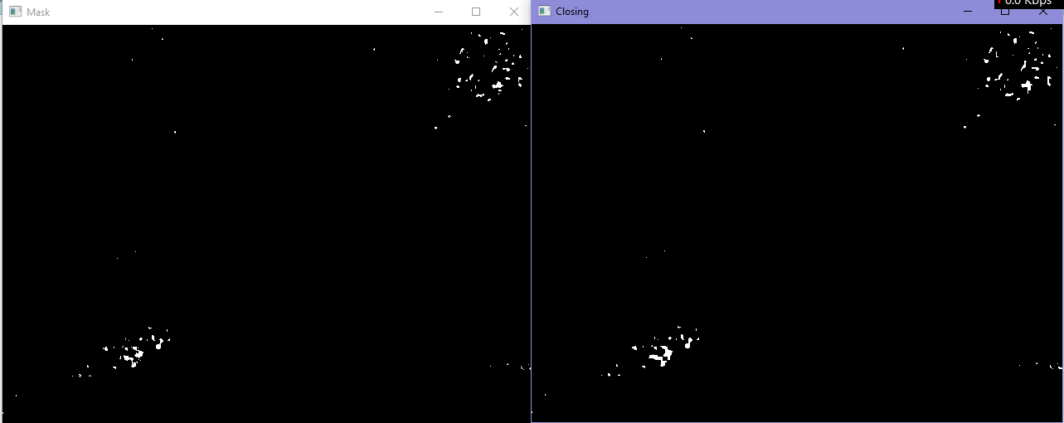

Dapat diamati pada gambar kedua, pada gambar tersebut mendeteksi area bayangan pada gambar aqua, pada teknik ini dapat menghilangkan kebisingan kecil dan memperbaiki objek pada citra sehingga lebih cocok untuk analisis atau pengolahan lanjutan. Pada gambar ketiga punkonsep yang digunakan tetap sama, hanya saja kali ini menggunakan kamera secara real time untuk pendeteksiannya.

1. Latihan 2-Dilasi dan Erosi

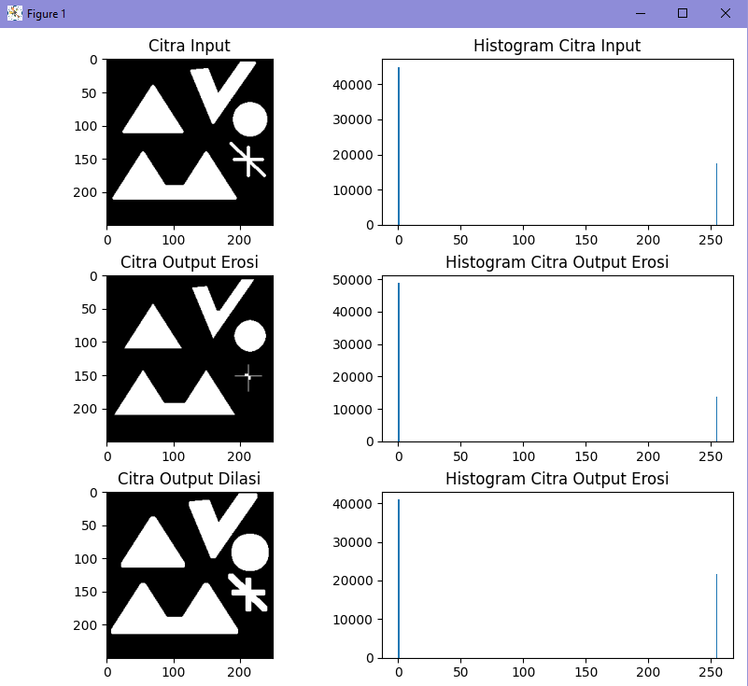

Dapat diamati pada citra output erosi, jika dibandingkan dengan gambar asli pada citra erosi ini adanya penyusutan atau memperkecil objek dalam citra asli, jadi hasilnya itu menjadi lebih tipis bahkan hampir menghilang.

Sedangkan untuk citra output dilasi kebalikannya yaitu gambar pada citra asli diperbesar atau diperluas, jadi gambar yang ditampilkan menjadi tebal.

1. Latihan 3-Gradient

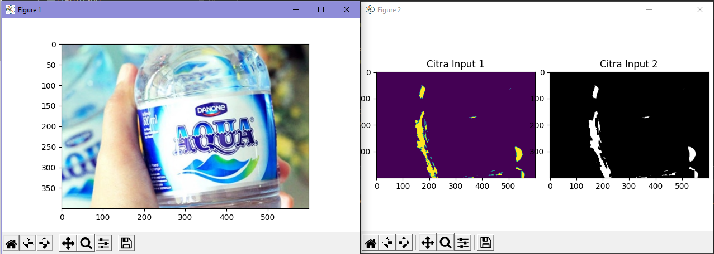

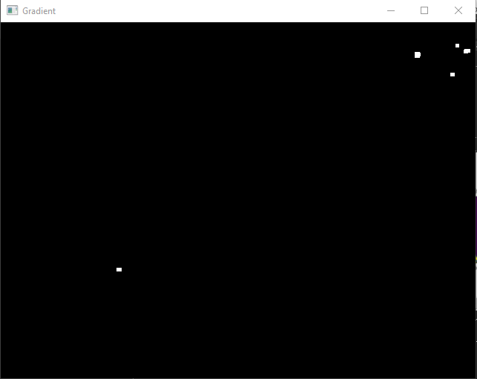

Jika diamati pada gambar diatas, hasil yang ditampilkan tidaklah jauh berbeda dengan latihan 1, namun secara teori itu berbeda, untuk operasi morfologi gradient ini menghasilkan perbedaan intensitas antara dilasi dan erosi dari citra asli. Operasi ini mengurangi citra hasil erosi dari citra hasil dilasi. Jika ada perbedaan intensitas yang tinggi antara piksel asli dan piksel yang erosi, maka kemungkinan besar itu adalah batas objek.

1. Latihan 4 Opening



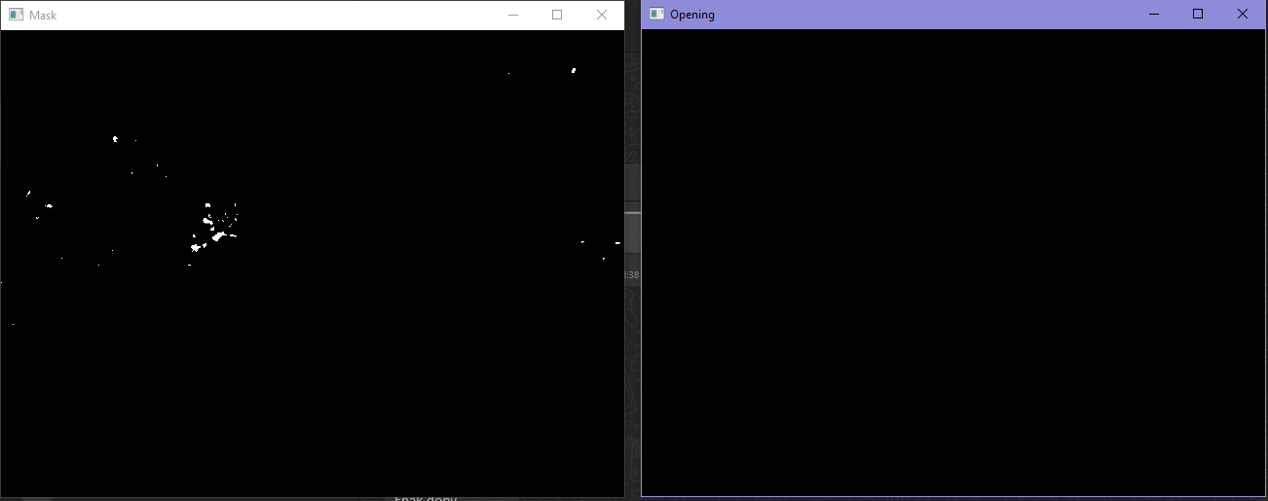

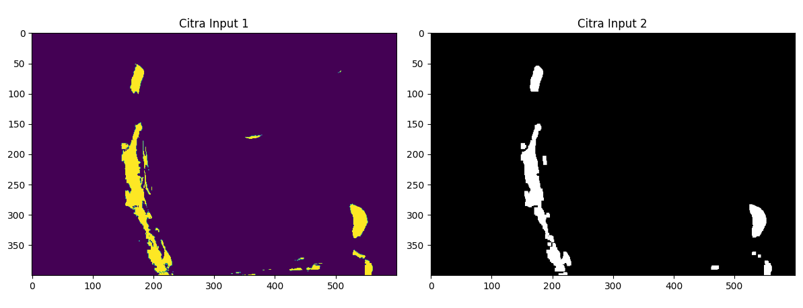

Jika dibandingkan dengan hasil citra input 2 antara latihan closing, erosi dan dilasi nampak perbedaannya yaitu hasil pendeteksian garis pada latihan kali ini tidak terlalu tebal jika dibandingkan dengan latihan sebelumnya. Secara teori operasi Opening digunakan untuk menghilangkan kebisingan dan menghaluskan tepi objek pada citra, serta memperbaiki objek yang rusak atau terputus.

Latihan CNN

Berikut diagram batang untuk jumlah gambar tiap label, dan beberapa sampel gambar

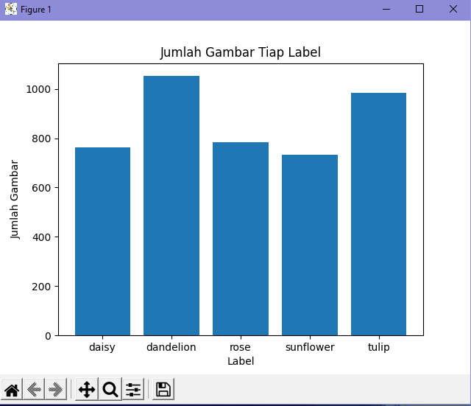 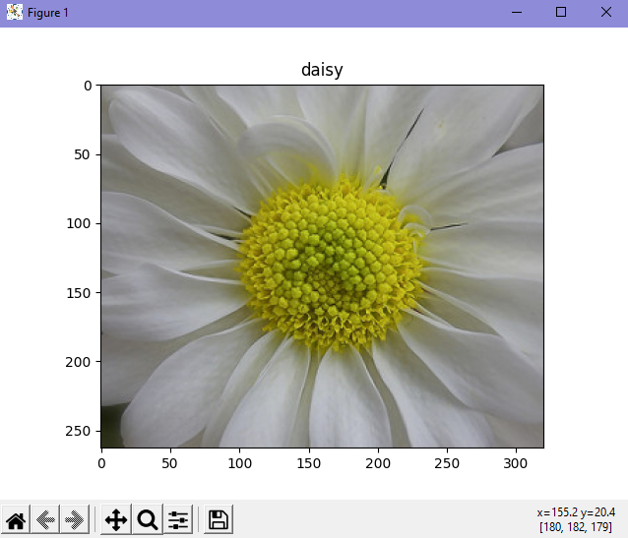

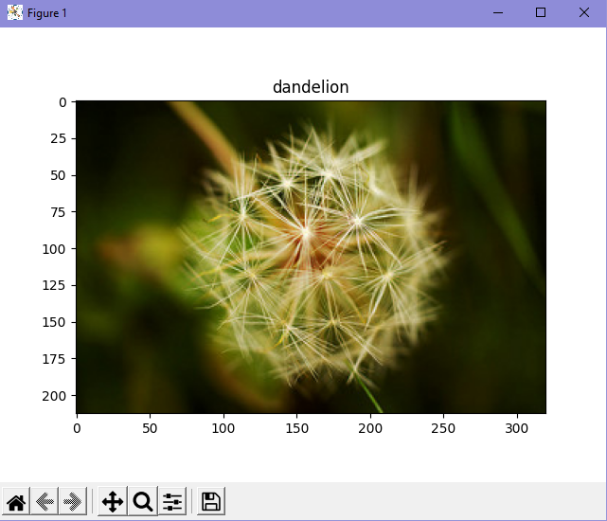 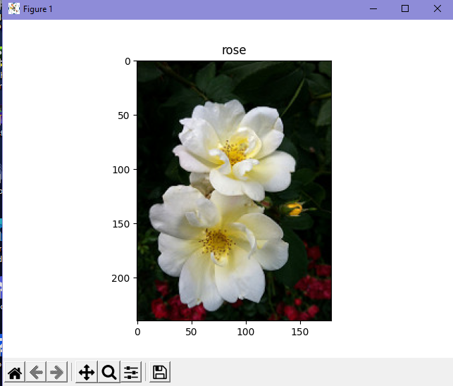

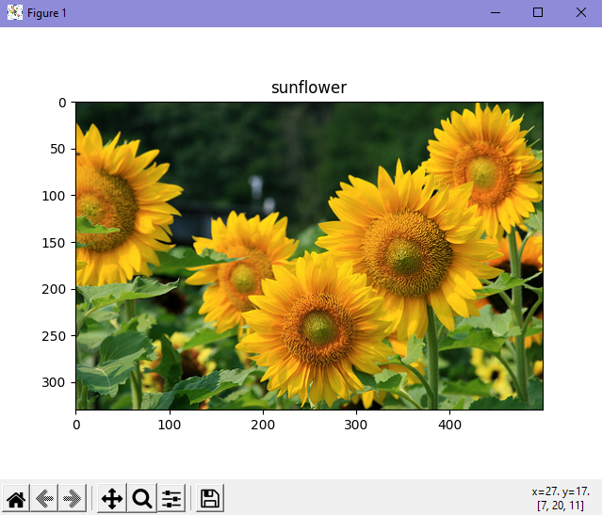 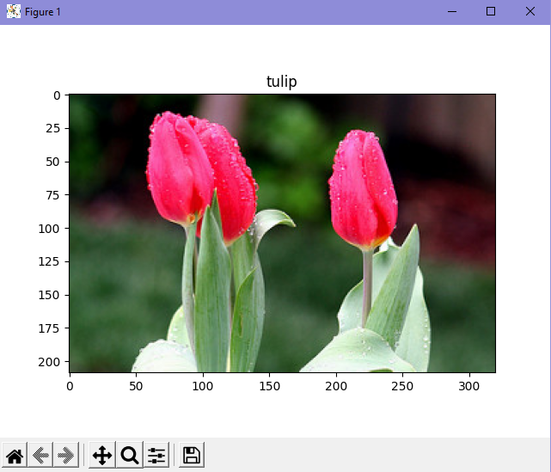

Total file untuk data flowers itu sebanyak 4317



Berikut diagram garis untuk model CNN, VGG16, ResNet50, DesNet201

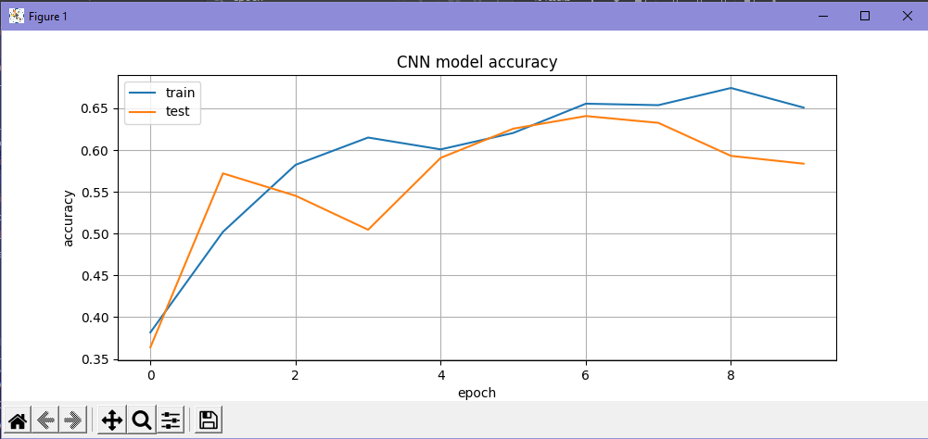

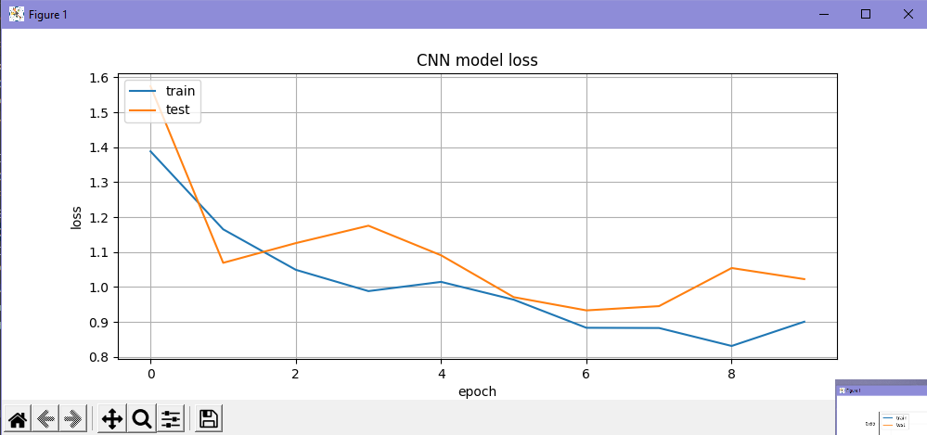

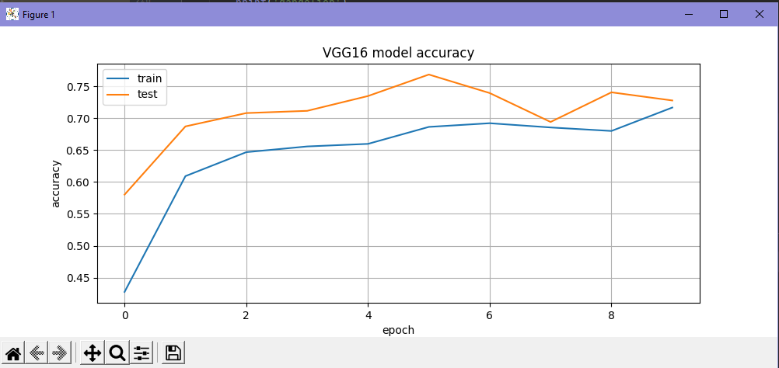

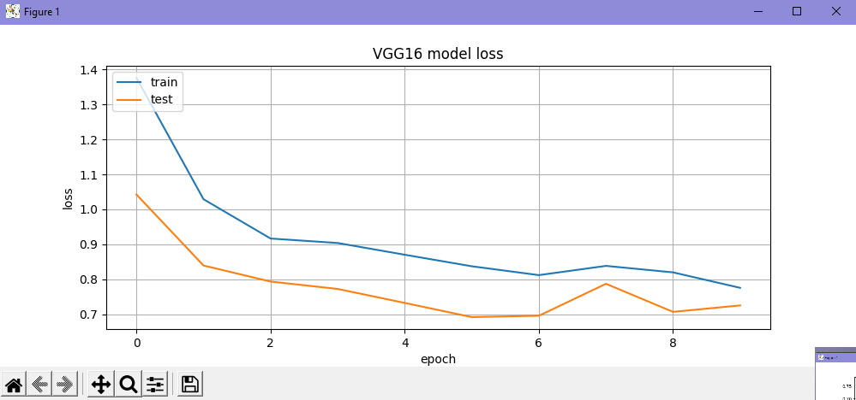

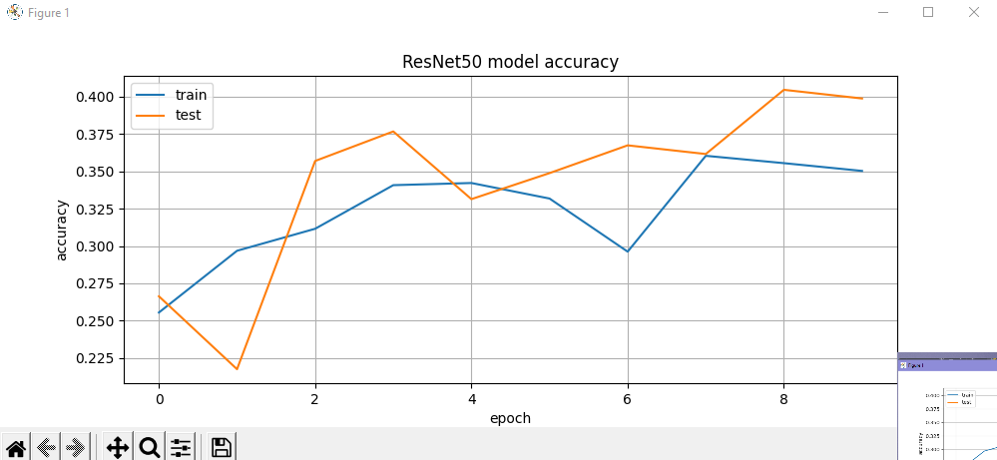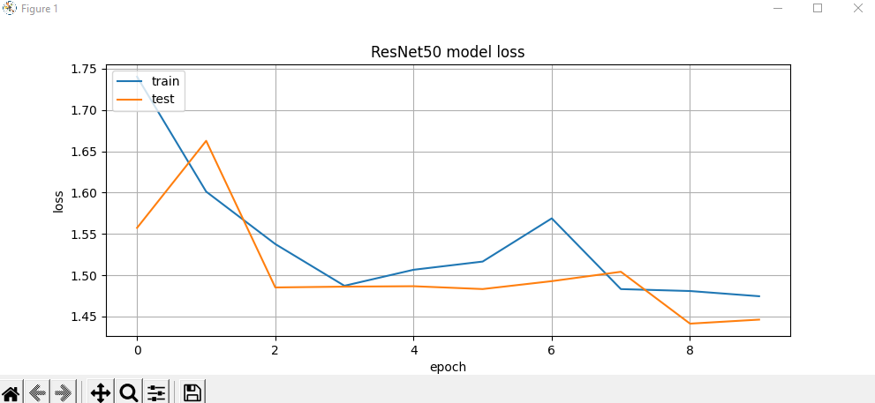

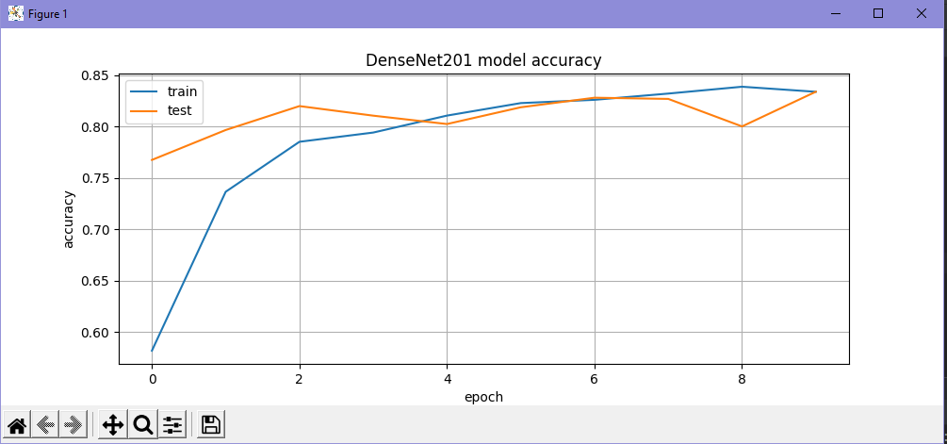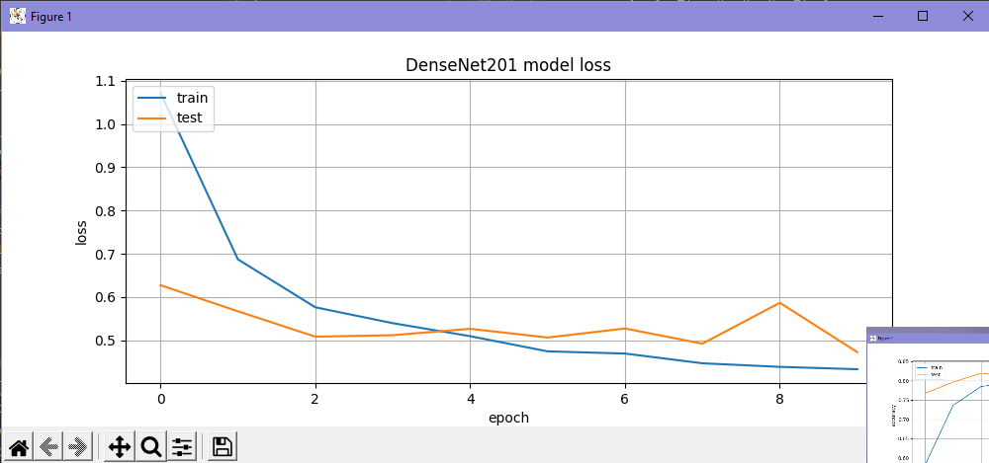

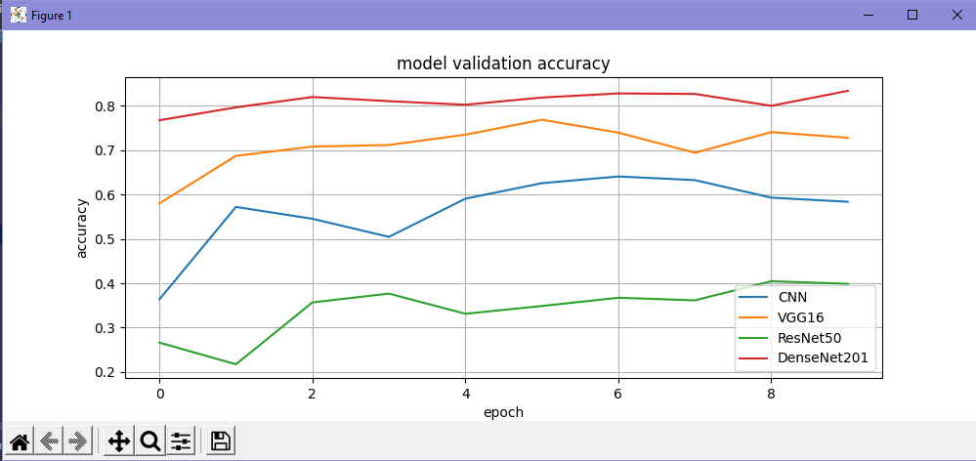

Gambar model Validation Accuracy, merupakan hasil plot antara model CNN, VGG16, ResNet50, DesNet201 di jadikan dalam satu plot, dpt diamati kalau model Desnet lebih akurat dibandingkan model lain, hal ini dikarenakan DenseNet201 menggunakan struktur koneksi padat yang merupakan inovasi utama dari arsitektur DenseNet. Pada struktur ini, setiap lapisan memiliki koneksi langsung ke semua lapisan berikutnya dalam arsitektur.

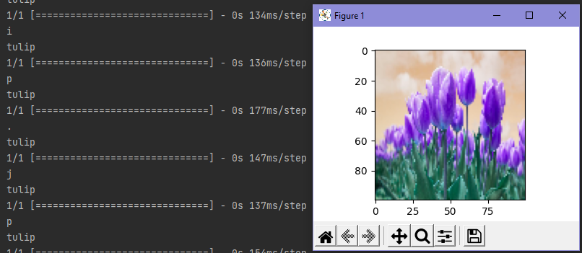

Gambar diatas ini merupakan hasil akhir dari pendeteksian bunga, disini saya menggunakan Tulip sebagai gambar yang akan dideteksi, hasil dari percobaan kli ini akurat atau sesuai dengan gambar masukannya. Model yang digunakan untuk pendeteksian kali ini menggunakan model DesNet201.